SISTEMA DE OUVIDORIA

**CSU15 - Manter USUÁRIos**

Versão 1.4

Histórico de Revisões

|  |  |  |  |
| --- | --- | --- | --- |
| **Data** | **Versão** | **Descrição** | **Autor** |
| 06/05/2013 | 1.0 | Elaboração do Documento | João Antônio R. de Sousa |
| 28/05/2013 | 1.1 | Revisão e correção do Documento | João Antônio R. de Sousa |
| 03/06/2013 | 1.2 | Revisão do documento | João Antônio R. de Sousa |
| 09/07/2013 | 1.3 | Atualização do Documento | Julyana Lima |
| 27/08/2013 | 1.4 | Correção e revisão do documento | João Antônio R. de Sousa |

Sumário

1 INTRODUÇÃO 4

2 Definições, Acrônimos e Abreviações 4

3 Referências 4

4 Atores 4

5 Pré-condições 4

6 Fluxo de Eventos 5

6.1. Fluxo Básico 5

6.2. Fluxos Alternativos 5

6.2.1. Listar Usuários 5

6.2.2. Editar Encaminhamento Padronizado 5

6.3. Fluxo de Exceções 6

FE01. Informação Obrigatória Não Preenchida 6

FE02. Botão Fechar Acionado 6

FE03. Registro Não Encontrado 6

7 Ponto de Extensão 6

8 Pós-condições 6

9 Interface 6

9.1. Usuário 6

9.2. Listar Usuários 7

9.2.1. Itens de Controle 7

9.3. Novo Usuário 7

9.3.1. Itens de Controle 8

9.4. Editar Usuário 9

9.4.1. Itens de Controle 9

9.5. Editar Usuário (Consulta Implícta) 10

9.5.1. Itens de Controle 10

10 Aprovações 11

# INTRODUÇÃO

Este caso de uso tem como objetivo permitir a manutenção dos Usuários do Sistema de Ouvidoria do Ministério da Cultura.

# Definições, Acrônimos e Abreviações

Quaisquer definições, acrônimos ou abreviações estão especificados no Glossário do SISTEMA DE OUVIDORIA.

# Referências

* Documento de Requisitos;
* Lista de Mensagens;
* Glossário;
* EI15 – Manter Usuários;
* RN11 Manter Usuários;

# Atores

* Administrador – Realiza administração do sistema.
* Analista Ouvidor – Servidor responsável pela adminstração do Sistema de Ouvidoria.

# Pré-condições

* O ator necessita estar logado no sistema.

# Fluxo de Eventos

## Fluxo Básico

**Novo Usuário**

1. O ator aciona a opção Usuários;
2. O sistema apresenta as opções;
3. O ator aciona a opção Usuário;
4. O sistema apresenta a interface para consulta ou cadastro;
5. O usuário aciona o botão Novo;

**6.2.1. LISTAR USUÁRIOS**

**6.2.2. EDITAR USUÁRIOS**

1. O sistema apresenta os campos para cadastro de um novo usuário;

**9.3;**

1. O usuário preenche os campos;
2. O usuário aciona o botão Salvar e confirma a inclusão do registro;

**FE02**

1. O sistema valida o preenchimento das informações;

**FE01**

1. O sistema inclui o registro na base de dados;
2. O sistema apresenta a mensagem “Inclusão realizada com sucesso.”
3. O caso de uso é encerrado.

## Fluxos alternativos

### listar USUÁRIOS

1. O ator preenche o campo para pesquisa;
2. O sistema apresenta interface com o resultado da consulta;

**9.2;**

**FE03**

1. O caso de uso é encerrado.

### editar USUÁRIOS

1. O ator aciona a opção Editar usuário;
2. O sistema apresenta a interface para edição das informações;

**9.4** 9.5**;**

1. O usuário preenche os campos;
2. O usuário aciona o botão Salvar e confirma a alteração do registro;

**FE02**

1. O sistema valida o preenchimento das informações;

**FE01**

1. O sistema altera o registro na base de dados;
2. O sistema apresenta a mensagem “Alteração realizada com sucesso”.
3. O caso de uso é encerrado.

### Excluir Usuários

1. O ator aciona a opção Excluir usuário;
2. O sistema apresenta a mensagem de validação (confirma a operação);

**9.6;**

1. O ator confirma a exclusão; [FE05] [FE06]
2. O sistema exclui o Usuário da base de dados;
3. O sistema apresenta a mensagem (Exclusão realizada com sucesso).

## Fluxo de Exceções

1. Informação Obrigatória Não Preenchida
2. O sistema verifica que existe informação obrigatória não preenchida;
3. O sistema apresenta a mensagem “Digite o [Campo]”;
4. O sistema retorna para o passo anterior do fluxo.
5. Botão Fechar acionado
6. O sistema cancela a operação corrente;
7. O sistema retorna para o passo anterior do fluxo.
8. Registro não encontrado
9. O sistema emite a mensagem “Registro não encontrado”;
10. O sistema retorna para o passo anterior do fluxo.
11. Violação de Integridade Referencial
12. O sistema verifica que o registro faz relacionamento com vários registros de outra tabela relacionada;
13. O sistema apresenta a mensagem;
14. O ator confirma a mensagem;
15. Excluir
16. O ator clica na opção Sim
17. O sistema apresenta a mensagem (Exclusão realizada com sucesso)
18. Não Excluir
19. O ator clica na opção Não
20. O sistema retorna a tela de registros

# Ponto de Extensão

Não se aplica a esse caso de uso.

# Pós-condições

Não se aplica a esse caso de uso.

# Interface

## Usuário

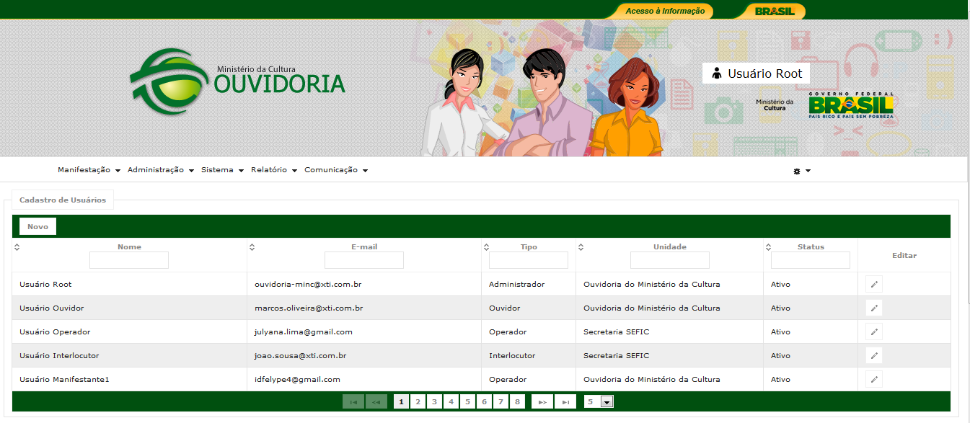

## Listar Usuários

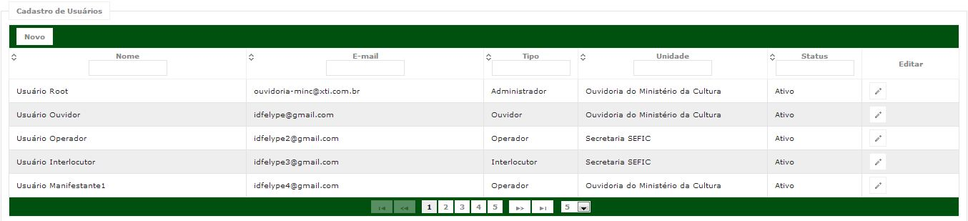

## Novo Usuário

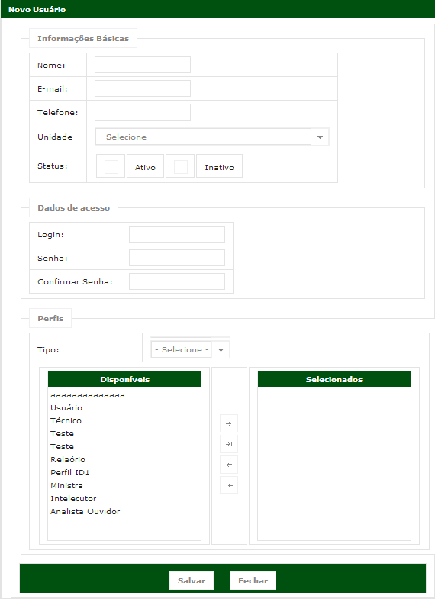

## Editar Usuário

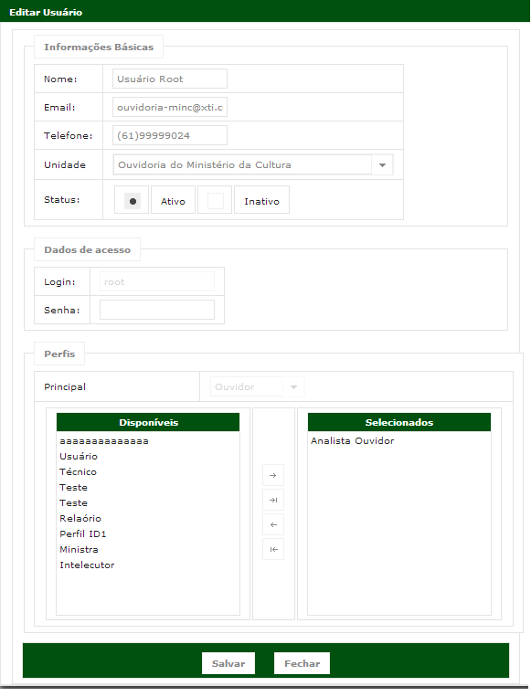

## Editar Usuário (COnsulta Implícta)



## EXCLUIR USUÁRIO

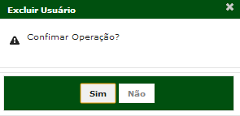

# Aprovações

Os abaixo assinados estão de acordo com o conteúdo deste documento.

|  |  |  |
| --- | --- | --- |
| **Eugênio Pereira** | | |
| Área: COSIS/MINC | **Cargo:** Coordenador de Sistemas de Informação - Fiscal do Contrato | Matrícula: 1822458 |
| Data: | Assinatura/Carimbo: | |

|  |  |  |
| --- | --- | --- |
| **Klaymer Paz** | | |
| Área: DISIS/MINC | **Cargo:** Chefe da Divisão de Desenvolvimento e Manutenção de Sistemas - Fiscal do Contrato - SUBSTITUTO | Matrícula: 1822577 |
| Data: | Assinatura/Carimbo: | |

|  |  |  |
| --- | --- | --- |
| **Paulo Kluge** | | |
| Área: CGTI/MINC | **Cargo:** Coordenador-Geral de Tecnologia da Informação - Gestor do Contrato | Matricula: 1826906 |
| Data: | Assinatura/Carimbo: | |